进入这个网址C:\Users\Lenovo\AppData\Local\Temp\%W@GJ$ACOF(TYDYECOKVDYB.pnghttp://www.comap.com/undergraduate/contests/mcm/，

用老师给的邮箱密码登入后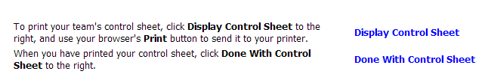点上面那个，

在打印店直接点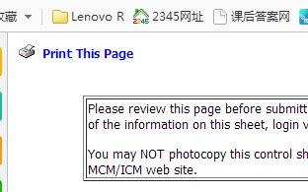这张图的左上角部分就出来了

如果出来还是两页的话那就是打印店的设置的问题，打印的时候要老板帮着改一下，不要弄一般打印纸的那种边距，弄成铺满或者其他什么的。我们的出来就是一页，具体情况也就不太清楚了。